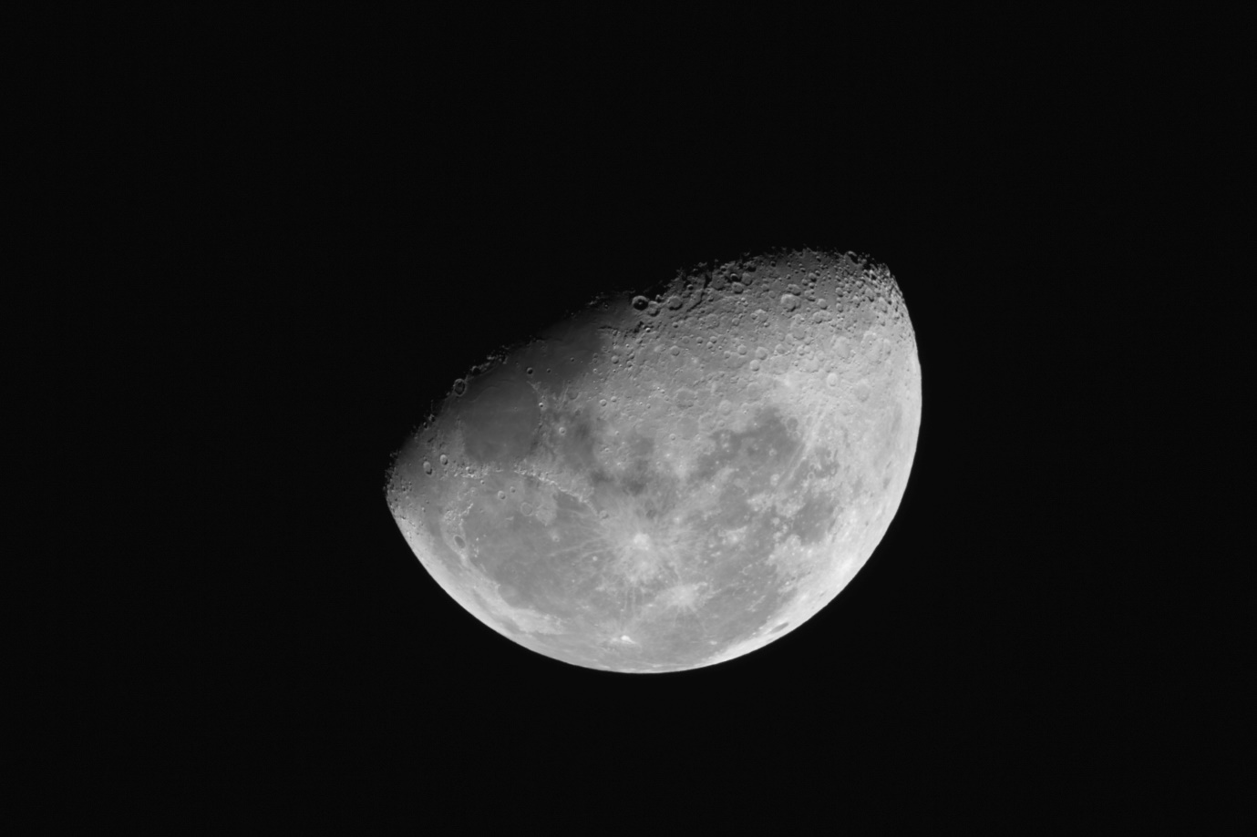

**A Super-Lua: da astronomia às neurociências**

*A Lua atingiu em Janeiro o perigeu da sua órbita, altura em que fica mais próxima da Terra e, logo, aparentemente maior. Mas o tamanho com que percepcionamos a Lua depende em grande parte da forma como o nosso cérebro lida com as relações entre distância e extensão percebidas, gerando o que se chama de “ilusão da Lua”. Observar uma Super-Lua tem, pois, tanto de Astronomia como de Neurociência.*

Ocorreu na passada terça-feira a segunda lua cheia de Janeiro, a qual, ao coincidir com o perigeu da sua órbita, atingiu a sua menor distância da Terra e, logo, o seu maior tamanho aparente. É provável que o/a leitor/a, sabendo de antemão do invulgar fenómeno, e dadas as condições climatéricas apropriadas, tenha tentado observar o evento e, talvez, registar com a câmara do seu telemóvel todo o esplendor desta “Super-Lua”; e, ao contrário do que esperava, a fotografia resultante pouco mais mostrasse que um pequeno ponto de luz onde a lua deveria estar, em evidente contraste com o cenário diante dos seus olhos. De resto, é possível que uma experiência similar lhe tenha ocorrido no passado – uma lua perto do horizonte particularmente majestosa sendo reduzida a um mero ponto quando fotografada (a menos que use uma tele-objectiva ou um zoom óptico considerável). Se estes cenários lhe são familiares, experienciou uma das mais fascinantes ilusões perceptivas passíveis de ocorrer em contextos naturais – a “ilusão da lua”: quando vista perto do horizonte, a lua parece significativamente maior do que quando ocupa uma posição mais elevada no céu. Conhecida desde a antiguidade, a “ilusão da lua” depende criticamente da forma como o nosso cérebro lida com a relação entre distância aparente e tamanho percebido.

Apesar da sua natureza ilusória, este efeito está longe de ser negligenciável: a lua, quando perto do horizonte, aparenta ser em média 50% a 70% maior do que quando vista na sua maior elevação celeste. Por comparação, uma Super-Lua como a que ocorreu esta semana apresenta um tamanho de cerca de 14% maior em comparação com uma Lua no apogeu da sua órbita (quando está mais distante da Terra). Como tal, para um observador casual, a “ilusão da lua” é, de longe, o factor mais relevante para o tamanho aparente do nosso satélite natural. Um pequeno exercício que poderá fazer na próxima vez que vislumbrar uma lua particularmente grande é o seguinte: procure estimar que moeda cobre completamente a lua quando segurada à distância de um braço dos seus olhos; de seguida, e com um dos seus olhos fechados, segure a moeda escolhida à sua frente (com o braço esticado) e sobreponha-a à imagem da lua. A maioria das pessoas facilmente escolherá uma moeda de €1 ou mesmo €2, quando na verdade uma moeda de apenas um cêntimo cobre facilmente a totalidade da lua.

Não obstante a sua dramática magnitude e prevalência, a ciência ainda está para encontrar uma explicação consensual e satisfatória para a “ilusão da lua”, apesar de serem já conhecidos vários factores que a determinam. Para Aristóteles, a ilusão nada mais seria do que a ampliação óptica da lua pela atmosfera terrestre, que actuaria como uma lupa gigante – não só nenhuma medição física do tamanho aparente da lua corrobora esta explicação como um efeito similar ocorre quando o planeta Terra é observado a partir a Lua (sem a presença de atmosfera), como foi constatado pelos astronautas das missões Apolo. Ptolomeu parece ter sido o primeiro a reconhecer o carácter perceptivo do efeito. Hoje em dia, a “ilusão da lua” tem mesmo sido usada como prova da maturidade científica de qualquer teoria acerca da forma como o nosso cérebro apreende as relações espaciais entre os objectos com base em informações visuais.

Um facto básico da visão é que, a partir de imagens bidimensionais projectadas nas retinas dos nossos olhos, se perceciona um mundo tridimensional, ocupado por objectos de diferentes tamanhos e a diferentes distâncias. Estamos tão habituados a que o nosso cérebro rotineiramente nos forneça uma percepção vívida do mundo tridimensional que é fácil subestimar os desafios que tal requere. Por exemplo, quando vemos uma pessoa a afastar-se, a imagem que essa projecta nos nossos olhos diminui progressivamente e, no entanto, não a vemos como estando a encolher: de alguma forma o nosso cérebro consegue compensar a relação geométrica entre tamanho e distância (Lei de Euclides) de forma a “ter em conta” que a pessoa se está a afastar de nós obtendo assim o que se apelida por “constância de tamanho” (um objecto aparenta ter o mesmo tamanho independentemente da distância ao observador). No caso da “ilusão da lua”, uma explicação popular é de que a cúpula celeste é por nós percepcionada como uma redoma achatada, em que o zénite (ponto imediatamente acima da nossa cabeça) se encontra mais próximo de nós do que um ponto perto do horizonte, mais distante. Ocorre que a projecção da Lua cobre sensivelmente a mesma porção da nossa retina, esteja ou não perto do horizonte – mas como uma Lua perto do horizonte aparenta estar mais longínqua, o nosso cérebro, habituado a considerar a relação entre distância e tamanho, leva-nos a crer que essa é maior. Uma representação esquemática desta proposta pode ser vista na imagem seguinte.

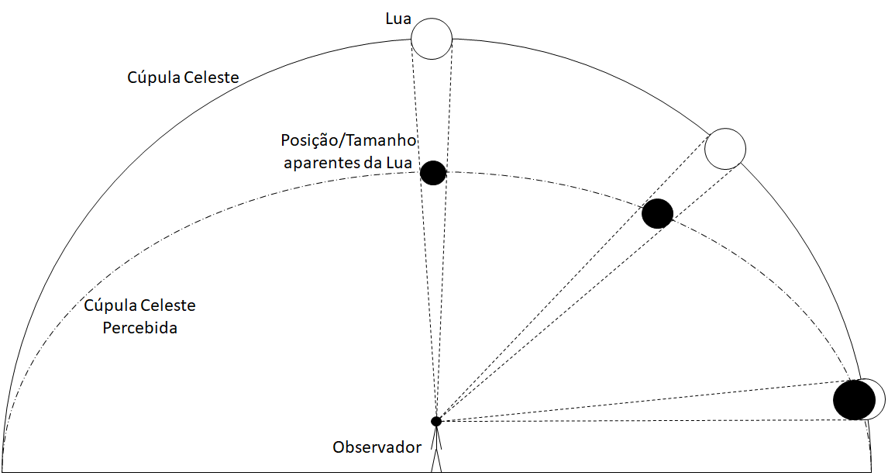

Uma forma de o/a leitor/a experienciar algo similar envolve o recurso a uma imagem residual na retina: observe a imagem seguinte mantendo os seus olhos no ponto central durante cerca de 30 a 60 segundos. De seguida, olhe para um ponto qualquer de uma superfície uniforme (uma parede branca ou uma folha de papel) e verá uma “pós-imagem” similar a uma Lua (chamemos-lhe uma “pseudo-Lua”). Note que consoante “projecta” a pós-imagem numa superfície mais ou menos distante de si, a “pseudo-Lua” lhe parecerá maior ou menor, respectivamente (esta é uma versão da chamada Lei de Emmert). Poderá repetir o exercício “projectando” a pseudo-Lua no céu, alternando entre pontos mais ou menos próximos do horizonte – se o fizer, poderá ver alguma variação no tamanho aparente da pseudo-Lua (contudo, bem menor do que se constata com a Lua real). Caso a pós-imagem não seja de imediato clara ou se desvaneça, pisque algumas vezes os olhos e tente de novo.

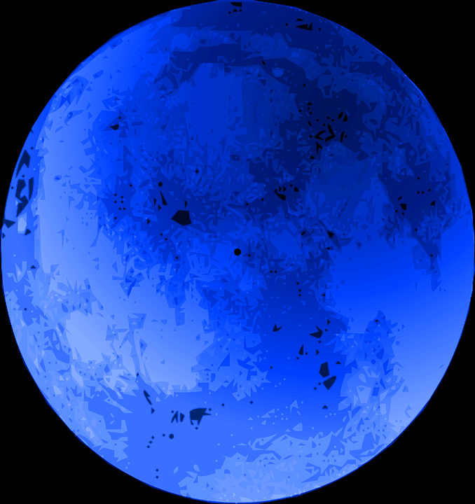

Ainda que esta explicação seja relativamente elegante e congruente, apresenta algumas dificuldades – por um lado, objectos mais próximos de nós deveriam projectar imagens maiores, não menores, na nossa retina (na explicação acima, o tamanho angular aparente da lua é postulado à partida, o que pode redundar num círculo vicioso pois é o tamanho aparente dessa que se pretendia explicar em primeiro lugar); por outro, quando inquiridas, as pessoas tendem a afirmar que a Lua no horizonte parece mais próxima do que quando ocupa uma posição mais elevada (alguns autores afirmam que este será tão-somente um juízo cognitivo de distância, distinto da percepção de distância). Para suplantar estas dificuldades, alguns cientistas, com base em dados recolhidos a partir de experiências engenhosas (por exemplo, em que com um sistema de espelhos ou projecções artificiais se varia a posição aparente da Lua na cúpula celeste com ou sem o horizonte terrestre visível), vieram a identificar outros factores visuais que parecem determinar a “ilusão da lua”. Alguns destes tendem a acentuar a forma como o nosso cérebro usa as relações espaciais entre diversos objectos para suportar a nossa percepção de tamanho, de forma similar ao que ocorre nalgumas ilusões óptico-geométricas como as da imagem seguinte.

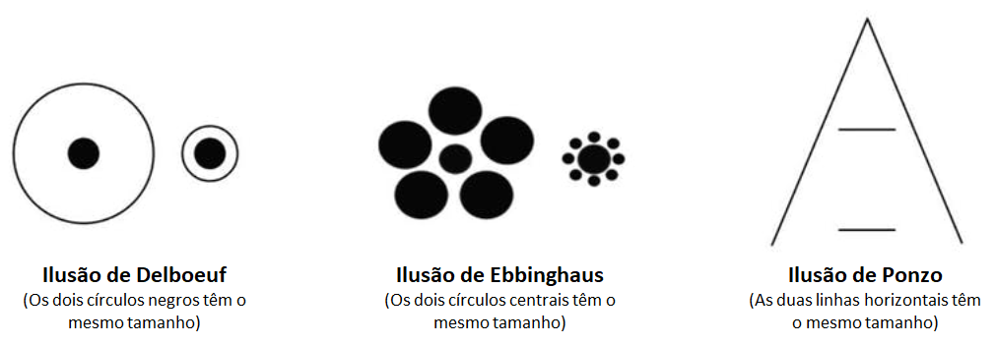

Que factores contextuais são relevantes para a “ilusão da Lua” é relativamente consensual hoje em dia. Porém, também é reconhecido que estes não são, por si só, determinantes, pois a “ilusão da lua” não ocorre em fotografias onde informações contextuais também estariam alegadamente presentes. Muito provavelmente, a “ilusão da lua” é um fenómeno multi-dimensional que depende da conjugação de inúmeros factores, entre os quais os que aqui destacamos.

Independentemente do que se venha ainda a descobrir sobre que fenómenos perceptivos estão no cerne deste fenómeno, e não obstante o seu carácter ilusório, não será por isso menos fascinante contemplar o nosso satélite natural em oportunidades como a de terça-feira, num espectáculo tão astronómico como neurofisiológico.